Кроссворд по географии - на тему "Население России"
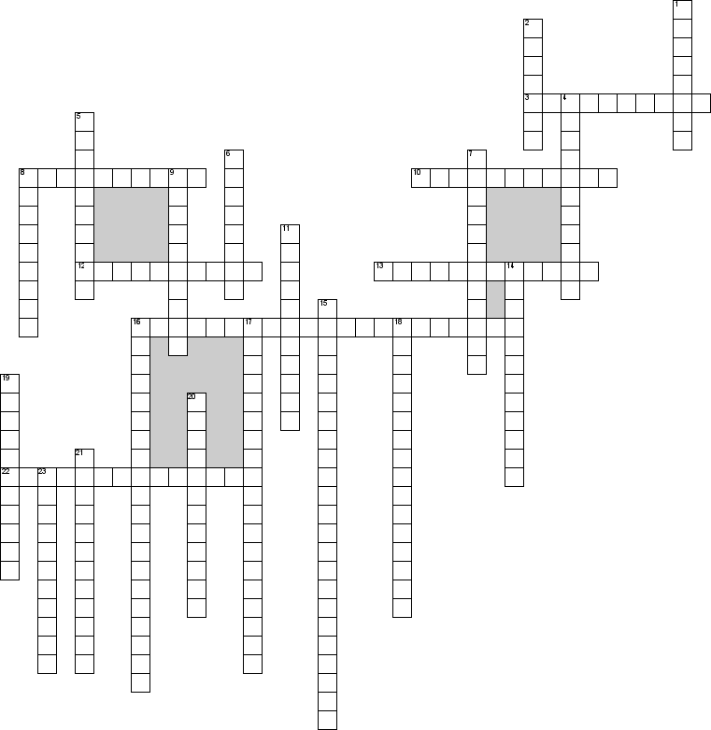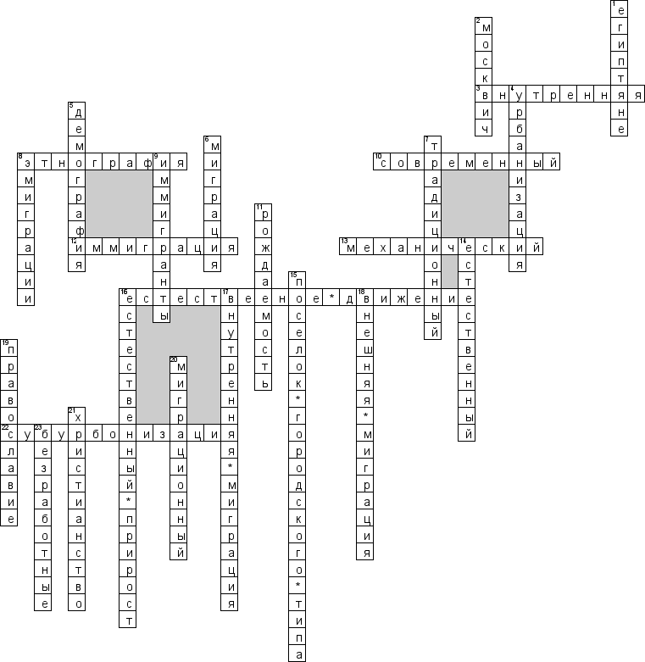

По горизонтали
3. Какой вид миграций называют когда переселение происходит в стране
8. Наука о народах
10. Низкая рождаемость,низкая смертность, какой это тип воспроизводства населения
12. Как называют процес когда в везжают из других стран
13. Этот вид прироста вычисляют по разности числом прибывших в страну и чилом выехавших за её приделы
16. Изменение в численности родившихся и умерших
22. Процесс развития пригородной зоны крупных городов
По вертикали
1. Кто говорит на арабском языке?
2. Тот кто проживает в Москве
4. Процесс повышения роли городов в развитии общества
5. Численность населения
6. Перемещение людей из одного региона (страны, мира) в другой
7. Высокая рождаемость, низкая смертоность, какой это тип воспроизводства населения
8. Как называют процесс выезда из России
9. Приезжающие из других стран
11. Прирост населения
14. Этот вид прироста вычисляют по разности между рождаемостью и смертностью
15. Населенный пункт с числом жителей более 3 тыс. чел
16. Разность родившихся и умерших за определенное время
17. Переселение из 1 места жительства в другое в пределах страны
18. Переселение из 1 страны в другую
19. В Калмыкии исповедуют
20. Какой прирост вычисляют по разности между иммигрировошими и эмигрирововшими
21. Какая самая популярная религия в России
23. Насильственное переселение народов

